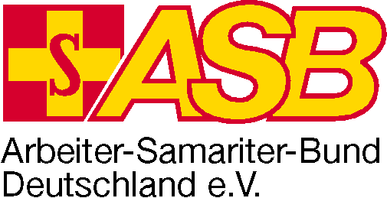

AVIS DE RECRUTEMENT D’UN(E) CONSULTANT (E)

Arbeiter Samariter Bund (ASB) RECHERCHE UN(E) CONSULTANT(E)

POUR UNE ETUDE DE FAISABILITE
d’une proposition de projet de sécurité alimentaire et résilience dans les départements du Sud et de l’Ouest d’Haïti.
Objectif
L’objectif général de l’étude est d’analyser le contexte et les problèmes qui en découlent, d’évaluer les partenaires d’implémentation et d’analyser les groupes cibles ainsi que les parties prenantes au projet. L’enquête devra inclure une étude de base et examiner de manière critique le projet prévu en fonction des critères de l'OCDE / CAD (pertinence, efficacité, efficience, impact et durabilité).
L’étude devra comprendre des recommandations programmatiques concrètes et réalistes qui tirent profit des opportunités présentes dans le cadre de la mise en œuvre du programme.

Réclamation des TDR (Termes de Référence)
Dès la publication du présent avis, les intéressés sont priés de retirer les TDR par e-mail à : Nephtalie Belvu - belvu.asb@gmail.com en copiant cordelles.asb@gmail.com et lakanel@gmail.com

Soumission des dossiers
Les personnes/firmes intéressées sont invitées à fournir leur dossier de candidature au plus tard le 17 Décembre, 4h pm (voir les TDR pour la liste des documents à soumettre) par e-mail à : Nephtalie Belvu - belvu.asb@gmail.com en copiant cordelles.asb@gmail.com et lakanel@gmail.com avec la mention : «Consultation Etude de faisabilité »

